„Dokumentační zařízení 3D kamera včetně
transportního batohu – 2024/0062“

  Dodavatel
  3gon Positioning s.r.o.
  Prvomájová 1262/33
  153 00 Praha 5 - Radotín
  IČO: 07724861
  DIČ: CZ07724861
  Objednatel
  Univerzita Jana Evangelisty Purkyně v Ústí nad Labem
  Pasteurova 1
  400 96 Ústí nad Labem
  IČO: 44555601
  DIČ: CZ44555601

Popis |  |  | Cena
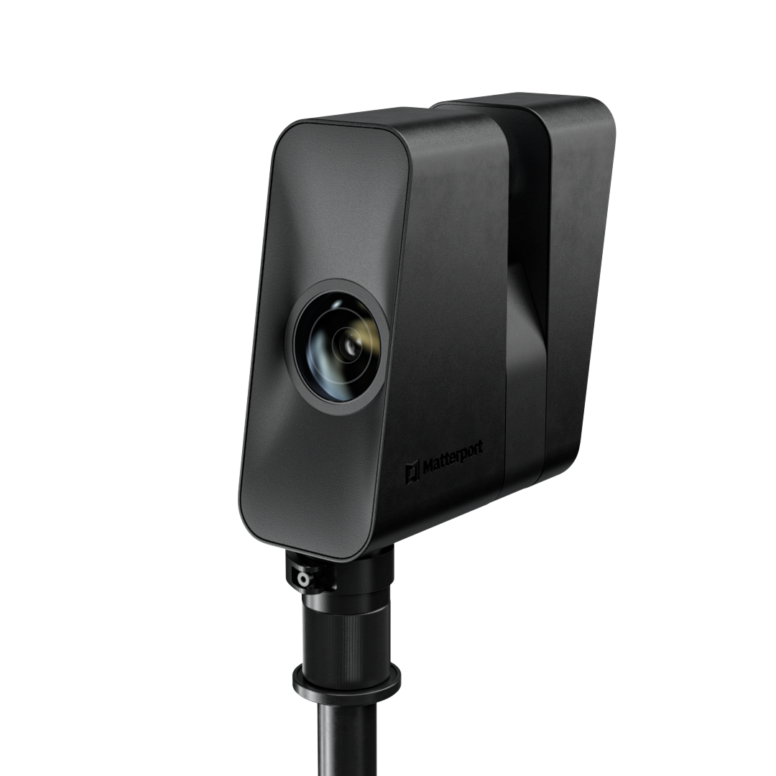  Matterport PRO3  - 1x baterie a nabíječka  - Držák na stativ  - Skořepinové pouzdro  Úplné 3D snímání  Přesnost měření: ±20 mm @10 m  Doba skenování stanice: <20 s / jedno skenování  Rozlišení obrazu: ~135 megapixelů  Výdrž baterie: >230 skenů, 3 hodiny (vyměnitelná)  Velikost: 181 mm x 161,4 mm x 76 mm  Hmotnost: 2,3 kg |  |  | 127 900,00
Rollei Fotoliner Ocean L černý  - 1x batoh |  |  | 1 900,00
Celkem bez DPH 21% |  |  | 129 800,00

